Hable One

РЪКОВОДСТВО ЗА УПОТРЕБА
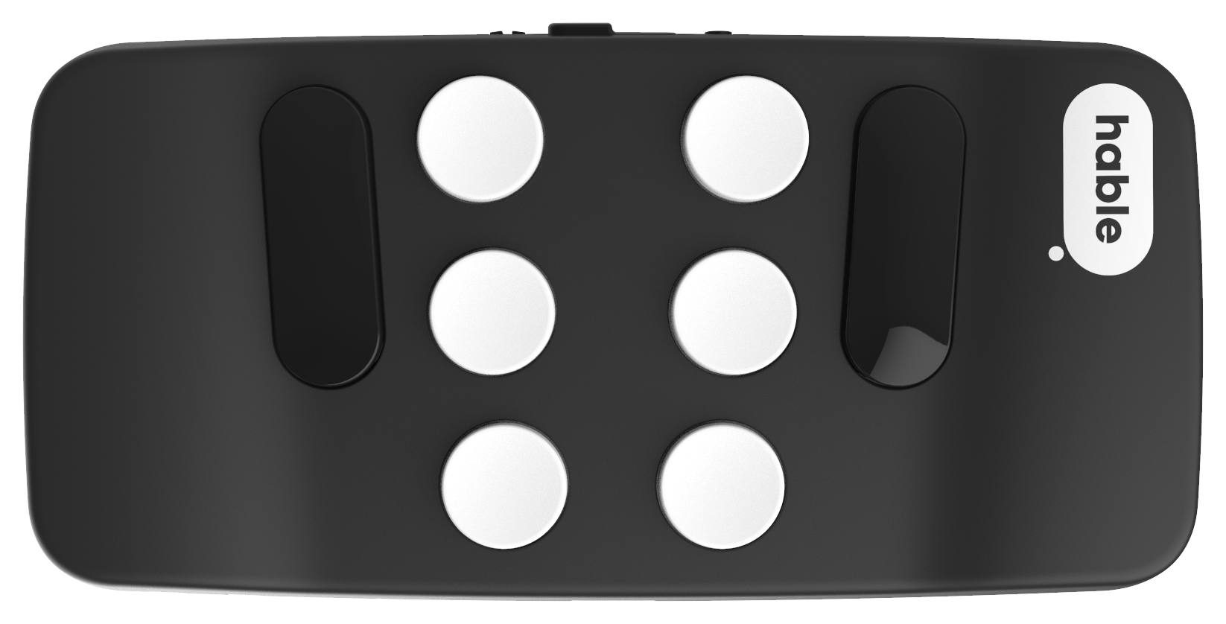

Какво представлява Hable One
Това е компактна Bluetooth клавиатура с брайлови бутони, предназначена за смартфони и таблети. С устройството може да се въвежда текст, да се изпълняват навигационни команди и да се управляват екранните четци TalkBack за Android и VoiceOver за iOS.
Hable One има шест малки брайлови бутона за точки от 1 до 6, както и два по-дълги функционални клавиша - 7 и 8. При хващане плъзгачът за включване трябва да е отгоре, задната страна към потребителя, а бутоните да сочат навън. Под лявата ръка са точки 1, 2 и 3 отгоре надолу, а под дясната - 4, 5 и 6. Бутон 7 се намира вляво от точка 1, а бутон 8 - вдясно от точка 4.
Hable One се включва чрез избутване на плъзгача в горната част надясно. При включване устройството вибрира два пъти. Зареждането е посредством USB-C порт в долната част.

Свързване чрез Bluetooth
1. Включете Bluetooth на вашия смартфон или таблет, след което активирайте Hable One.
2. В списъка с налични Bluetooth устройства изберете Hable One. След успешно свързване устройството ще извибрира.
3. Hable One има отделни командни профили за Android и iOS. При първото свързване операционната система обикновено се разпознава автоматично, но профилът може да бъде избран и ръчно.

Настройване за Android
За нормална работа с тази операционна система трябва да е избран Android профилът на Hable One. Влезте в Hable Menu, като задържите едновременно точки 123456, при което ще усетите четири вибрации. След това задръжте 1. Hable One ще премине в своя режим за Android.
При използване с TalkBack е необходимо да се избере стандартната клавишна карта. Подобрената клавиатурна подредба е избрана по подразбиране, но с нея голяма част от командите на Hable One не работят според предназначението им. За да промените клавишната карта, направете следното:
1. Отворете менюто на TalkBack чрез еднократно почукване с 3 пръста.
2. Влезте в "Настройки на TalkBack", "Клавишни комбинации", "Клавишна карта".
3. От появилото се меню изберете "Стандартна клавишна карта".
Вече ще можете да използвате всички клавишни комбинации на Hable One, предназначени за управление на устройството.
За въвеждане на български в Android е необходимо да изберете Bulgarian (Phonetic Traditional) като подредба за физическата клавиатура. Ако тя не присъства сред наличните подредби, можете да я добавите чрез приложението Extra Physical Keyboard Layouts от Google Play. След инсталирането му за устройства Samsung влезте в Настройки, "Общо управление", "Физическа клавиатура". От секцията "Клавиатура на Samsung" за език български изберете "Bulgarian (Phonetic Traditional)".

Настройване за iOS
За работа с тази операционна система трябва да е избран iOS профилът на Hable One. Влезте в Hable Menu, като задържите едновременно точки 123456, при което ще усетите четири вибрации. След това задръжте точка 2. Hable One ще премине в режим за iOS.
За писане на български като подредба за физическа клавиатура е необходимо да изберете Български - QWERTY. За целта влезте в Настройки, "Основни", "Клавиатура", "Хардуерна клавиатура" и за нашия език задайте "Български - QWERTY".

Превключване на Hable One на български език
До момента настройвахме мобилните устройства за използване с Hable One. Но и самата физическа клавиатура е нужно да се превключи в режим за въвеждане на български текст. Това ще бъде направено за вас преди продажбата отстрана на БГАсист, но ако вие искате да влезете в режима за въвеждане на български ръчно, процедурата е следната:
1. Задръжте едновременно точки 123456, докато усетите 4 вибрации.
2. Щом вече сте в Hable Menu, задръжте точки 12 за буква B и след това натиснете кратко точки 1245 за буква G.
Ако клавиатурата извибрира, значи успешно сте преминали към режима за въвеждане на български текст.

Как се изпълняват командите
Когато е указано да задържите дадена комбинация, бутоните се държат до вибрация отстрана на клавиатурата. При последователните команди редът е важен. Например "задръжте 7 и натиснете 8" означава: задържате 7, натискате 8, освобождавате го и след това пускате 7.
Освен това краткото едновременно натискане на комбинация е различно от задържането й до вибрация.

Основни команди, общи за Android и iOS
Предишен елемент - Задръжте 8 и натиснете 7.
Следващ елемент - Задръжте 7 и натиснете 8.
Активиране на текущия елемент - Натиснете кратко 7 и 8.
Начален екран - Задръжте 125.
Назад - Задръжте 12.
Първи елемент на екрана - Задръжте 123.
Последен елемент на екрана - Задръжте 456.
Лента на състоянието - Задръжте 234.
Известия - Задръжте 1345.
Последно използвани приложения / App Switcher - Задръжте 23.
Екранна снимка - Задръжте 36.
Търсене - Задръжте 124.
Пауза или възобновяване на екранния четец - Задръжте 1.
Четене от текущата позиция - Задръжте 1235.
Четене от началото - Задръжте 2456.
Magic Tap/двойно почукване с два пръста - Задръжте 3. В зависимост от контекста командата може да приема или прекратява разговор, да стартира или спира възпроизвеждане и други.
Намаляване на силата на звука - Задръжте 126.
Увеличаване на силата на звука - Задръжте 345.
Нов раздел в браузъра - Задръжте 256.
Затваряне на раздел в браузъра - Задръжте 235.
Заключване на екрана - Задръжте 25.

Въвеждане и редактиране на текст
Интервал - Натиснете кратко 8.
Back space - Натиснете кратко 7.
Enter - Натиснете кратко 18.
Нов ред / Shift+Enter - Натиснете кратко 28.
Смяна на клавиатурата на устройството - Задръжте 156.
Предишен знак - Задръжте 4 и натиснете 7.
Следващ знак - Задръжте 7 и натиснете 4.
Предишна дума - Задръжте 5 и натиснете 7.
Следваща дума - Задръжте 7 и натиснете 5.
Маркиране на знак наляво - Задръжте 45 и натиснете 7.
Маркиране на знак надясно - Задръжте 7 и натиснете 45.
Копиране - Задръжте 14.
Изрязване - Задръжте 1346.
Поставяне - Задръжте 1236.
Избиране на целия текст - Задръжте 2356.
Отмяна - Задръжте 1356.
Възстановяване на отмененото действие - Задръжте 13456.

Контроли за четене в Android и шайба в iOS
Hable One използва сходни команди за контролите за четене в TalkBack и шайбата на VoiceOver. Ето кои са те:
Предишна настройка - Задръжте 56 и натиснете 7.
Следваща настройка например знаци, думи, скорост на речта - Задръжте 7 и натиснете 56.
Предишен елемент според избраната настройка - Задръжте 6 и натиснете 7.
Следващ елемент - Задръжте 7 и натиснете 6.

Допълнителни команди за Android
Показване на действията за текущия елемент - Задръжте 16.
Меню на TalkBack - Задръжте 13.
Важно: командите на Hable One са предназначени за стандартната клавишна карта на TalkBack. При подобрената клавиатурна подредба голяма част от тези команди ще имат различно действие или няма да работят.

Допълнителни команди за iOS
Siri - Задръжте 145.
Control Center - Задръжте 245.
Симулиране на продължително натискане - Задръжте 38.
Копиране на последно изговорения от VoiceOver текст - Задръжте 12356.
Редактиране на етикета на елемент - Задръжте 12346.
Предишна страница на началния екран / превъртане наляво - Задръжте 246.
Следваща страница на началния екран / превъртане надясно - Задръжте 135.
Начало на документ - Задръжте 236.
Край на документ - Задръжте 356.
Item Chooser (Избор на елементи) - Задръжте 24.
Пускане или спиране на мултимедия - Задръжте 1234.
Screen Curtain (Завеса на екрана) - Задръжте 34.
Превъртане една страница нагоре - Задръжте 3456.
Превъртане една страница надолу - Задръжте 1456.
Показване / скриване на екранната клавиатура - Задръжте 146.
Търсене със Spotlight - Задръжте 16.

Писане на български
Когато за въвеждане в Android е избрана клавиатура Bulgarian (Phonetic Traditional), а за iOS - Български - QWERTY, буквите се въвеждат със следните брайлови комбинации:
а - 1.
б - 12.
в - 2456.
г - 1245.
д - 145.
е - 15.
ж - 245.
з - 1356.
и - 24.
й - 13456.
к - 13.
л - 123.
м - 134.
н - 1345.
о - 135.
п - 1234.
р - 1235.
с - 234.
т - 2345.
у - 136.
ф - 124.
х - 125.
ц - 14.
ч - 12345.
ш - 156.
щ - 1346.
ъ - 12356.
ь - 23456.
ю - 1256.
я - 1246.

Латиница
Тъй като Hable One се влияе от българската фонетична клавиатурна подредба, когато свързаният смартфон или таблет е с английска клавиатурна подредба за въвеждане на текст, има някои особености. Ето буквите на латиница:
a - 1.
b - 12.
c - 14.
d - 145.
e - 15.
f - 124.
g - 1245.
h - 125.
j - 13456.
k - 13.
l - 123.
m - 134.
n - 1345.
o - 135.
p - 1234.
q - 1246.
r - 1235.
s - 234.
t - 2345.
u - 136.
v - 245.
w - 2456.
x - 23456.
y - 12356.
z - 1356.
За да въведете главна буква, натиснете точки 46 преди нея.

Цифри
За да напишете число, първо въведете цифрения знак 3456. След това използвайте следните стандартни брайлови комбинации:
1 - 1.
2 - 12.
3 - 14.
4 - 145.
5 - 15.
6 - 124.
7 - 1245.
8 - 125.
9 - 24.
0 - 245.
След въвеждане на числа задържането на цифрения знак 3456 отново връща към букви.

Пунктуация и символи
Точка - 256.
Удивителен знак - 235.
Въпросителен знак - 26.
Тире - 36.
Двоеточие - 25.
Запетая - 2.
Точка и запетая - 23.
Кавички - 356.
Лява кръгла скоба - 126.
Дясна кръгла скоба - 345.
Апостроф - 3.
Кльомба - 2346.
Диез - 146.
Процент - 3456, след това 356.
Равно - 2356.
Звезда - 35.
Долна черта - 456.

Допълнителни знаци
Плюс - Префикс 5, след това 235.
По-малко - Префикс 5, след това 246.
По-голямо - Префикс 5, след това 135.
Долар - Префикс 5, след това 1246.
Наклонена черта - Префикс 6, след това 36.

Hable Menu
То служи за промяна на основни настройки на устройството. За влизане задръжте 123456, докато усетите четири вибрации. След изпълнение на команда Hable One автоматично излиза от менюто. За друга настройка трябва отново да влезете в него с точки 123456. Ето основните команди:
Android профил - Hable Menu, след това задръжте 1.
iPhone / iPad профил - Hable Menu, след това задръжте 2.
Състояние на батерията - Hable Menu, след това натиснете 36. Три вибрации означават високо ниво на батерията, две - средно, а една - ниско.
Обръщане на брайловите точки - Hable Menu, след това задръжте 1346. Точки 1 и 3, 4 и 6 разменят местата си. За да се върнете към стандартната подредба, натиснете отново 123456, след това 1346.

